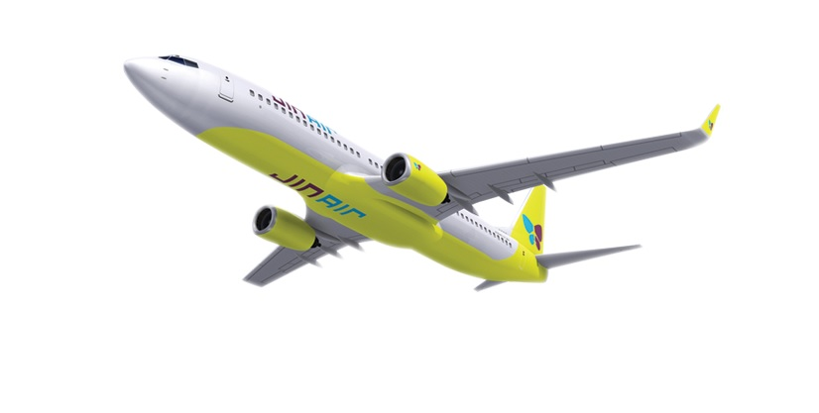
TRENDY WINTER 2

เดินทางโดยสายการบิน JIN AIR
พิเศษ!! พร้อมอิ่มอร่อยกับวาไรตี้บุฟเฟ่ต์ บาร์บีคิว
พิเศษ!! ชม FANTA STICK SHOW หรือ DRUM CAT SHOW
- เยือนหมู่บ้านสีลูกกวาด โพรวองซ์ (La Provence) / ช้อปปิ้งสินค้าแบนด์ดังที่ Paju Premium Outlet
- สู่ท่ามกลางบรรยากาศโรแมนติกของเกาะนามิ / ไหว้พระเพื่อเป็นสิริมงคลที่วัดวาวูจองซา
- เรียนทำ กิมจิ พร้อมใส่ชุดประจำชาติเกาหลี “ฮันบก” ฟรี / เก็บผลไม้ตามฤดูกาล
- เพลิดเพลิน สนุกสนานกับการเล่น สกี ท่ามกลางหิมะขาวโพลน
- สนุกเต็มที่กับเครื่องเล่น แบบ FREE PASS เล่นได้ไม่จำกัดที่สวนสนุก Ever land
      - ผ่านชมทำเนียบประธานาธิบดี / ชมสถาปัตยกรรมอันงดงามที่พระราชวังเคียงบ็อค / พิพิธภัณฑ์คติชน
- พิชิต โซลทาวเวอร์ (ไม่รวมขึ้นลิฟท์ ) / ชมความมหัศจรรย์คลองชองเกชอน
- ชมภาพ 3 มิติ เหมือนจริง TRICK ART MUSEUM พร้อมแอ็คชั่นท่าทางต่างๆ
- COSMETIC SHOP / ศูนย์โสมรัฐบาล / ศูนย์สมุนไพรฮ๊อกเกตนามู /ศูนย์พลอยอเมทิส
พร้อมช้อปปิ้งอินเทรนด์แฟชั่นเกาหลีล่าสุดที่ทงแดมุน เมียงดง DUTY FREE

กำหนดการเดินทาง 1-5 / 5-9 / 12-16 / 14-18 / 18-22 / 19-23 / 20-24 ธันวาคม 2556
เทศกาลปีใหม่ 26-30 / 30 ธันวาคม 2556 – 3 มกราคม 2557 / 31 ธันวาคม 2556 – 4 มกราคม 2557
วันแรก กรุงเทพ (สนามบินสุวรรณภูมิ) - เกาหลีใต้ (สนามบินอินชอน)
19.00 คณะพร้อมกันที่จุดนัดหมาย สนามบินสุวรรณภูมิ อาคารผู้โดยสารระหว่างประเทศ ชั้น 4 เคาน์เตอร์ P1-P5 สายการบิน JIN AIR (LJ)
(ลงประตูทางเข้าหมายเลข 7) โดยมีหัวหน้าทัวร์และเจ้าหน้าที่ของบริษัทฯ รอต้อนรับและอำนวยความสะดวกก่อนขึ้นเครื่อง
22.30 บินลัดฟ้าสู่ประเทศเกาหลีใต้ โดยสายการบิน JIN AIR (LJ) เที่ยวบินที่ LJ 002 บริการอาหารและเครื่องดื่มบนเครื่อง
วันที่สอง หมู่บ้านโพรวองซ์ (La Provence) – Paju Outlet – เกาะนามิ – วัดวาวูจองซา
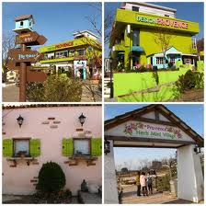
06.00 เดินทางถึง สนามบินอินชอน ประเทศเกาหลีใต้ หมายเหตุ: เวลาท้องถิ่นเร็วกว่าประเทศไทย 2 ชั่วโมง (กรุณาปรับนาฬิกาของท่านเป็นเวลาท้องถิ่น เพื่อความสะดวกในการนัดหมาย) หลังจากผ่านการตรวจคนเข้าเมืองและศุลกากรเกาหลี
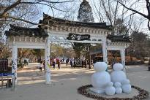
นำท่านเดินทางสู่ หมู่บ้านโพรวองซ์ (La Provence) ตั้งอยู่ในเมืองพาจู จังหวัดคังวอน เมืองเล็กๆที่อยู่ใกล้กรุงโซล สัมผัสบรรยากาศหมู่บ้านสไตล์ฝรั่งเศสสีสันบ้านเรือนที่เป็นเอกลักษณ์ของเมืองโพรวองซ์ในฝรั่งเศสหมู่บ้านที่เต็มไปด้วยบ้านเรือนน่ารักระบายด้วยสีลูกกวาดหวานๆ ให้สีสันสดใสที่ทำให้รู้สึกเหมือนกับอยู่ในประเทศฝรั่งเศสจริง ๆ อิสระท่านเลือกซื้อสินค้าพื้นเมือง จากนั้นนำท่านช้อปปิ้งที่ Paju Premium Outlet เป็น Outlet Mall แห่งใหม่และใหญ่ที่สุดในเกาหลีใต้ ซึ่งมีร้านค้าหลากหลายกว่า 165 ร้านค้า และมีสินค้า Brand ดังมากมายหลายยี่ห้อ เช่น Armani, Calvin Klein, Diesel, DKNY, Guess, Escada โดยสินค้าจะมีการจัดลดราคา 30-80% อีกด้วย
กลางวัน รับประทานอาหารกลางวัน
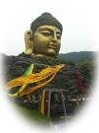
นำท่านเดินทางสู่ เกาะนามิ เมืองชุนชอน จังหวัดคังวอน ลงเรือเฟอร์รีข้ามไปยังเกาะ (ใช้เวลาประมาณ 10 นาที) ให้ท่านได้ดื่มด่ำกับธรรมชาติ แมกไม้ ทิวสนบนเกาะนามิ ท่ามกลางบรรยากาศโรแมนติกของฤดูแห่งหิมะโปรยปรายที่ขาวโพลนไปทั่วทั้งเกาะให้ท่านได้ย้อนรอยละครรักแนวDRAMA ซีรีย์เกาหลีที่โด่งดังไปทั่วเอเชีย WINTER LOVE SONG หรือ เพลงรักในสายลมหนาว พร้อมเก็บภาพความประทับใจ ถ่ายรูป กับดาราแสดงนำ BAE YONG JOON และ CHOI JI WOO รูปปั้นที่สร้างขึ้นเพื่อไว้เก็บเป็นภาพความประทับใจ กับฉากและเนื้อเรื่องที่เรียกเสียงสะอื้นและน้ำตาของผู้ชมนอกจออย่างท่วมท้น นอกจากนี้ยังมีกิจกรรมอื่นๆ ให้ท่านได้ปั่นจักรยานชมวิวเหมือนในละครหรือชมฟาร์มเลี้ยงนกกระจอกเทศ จากนั้นนำท่านไหว้พระ ณ วัดวาวูจองซา (Waujeongsa Temple) ซึ่งตั้งอยู่ในเมืองยงอิน จังหวัดเคียงคีโด วัดนี้สร้างขึ้นในปี 1970 โดยนักบวชแฮด๊อกเพื่อแสดงการตอบแทนความเมตตากรุณาของพระพุทธเจ้าในการรวมประเทศภายในมีรูปสลักสะสมจากพุทธศาสนิกชนทั่วโลกมากกว่า 3,000 ชิ้น โดยหนึ่งในรูปสลักที่มีชื่อเสียงมากที่สุด คือ พระเศียรของพระพุทธเจ้ามีความสูง 8 เมตรตั้งอยู่ที่หน้าประตูทางเข้าวัดและได้รับการบันทึกลงกินเนสส์บุ๊คให้เป็นรูปสลักที่ทำจากไม้ที่มีขนาดใหญ่ที่สุดในโลกนอกจากนั้นภายในวัดยังมีพระพุทธรูปนอนขนาดใหญ่ที่สร้างจากไม้สนจีนที่นำมาจากอินเดีย
ค่ำ รับประทานอาหารค่ำ
จากนั้นนำท่านเข้าสู่ที่พัก YOUNGCHON HOTEL หรือเทียบเท่า
วันที่สาม สนุกสนานกับการเล่นสกี - กิมจิแลนด์ – เก็บสตอเบอร์รี่ - สวนสนุกเอเวอร์แลนด์ - FANTA STICK SHOW หรือ DRUM CAT SHOW - ช้อปปิ้งทงแดมุน
เช้า รับประทานอาหารเช้า ณ ห้องอาหารของโรงแรม

นำทุกท่านเดินทางสู่ SKI RESORT เพื่อให้ทุกท่านสนุกสนานกับการเล่นสกี ประเทศเกาหลี มีสถานที่เล่นสกีที่ได้รับความนิยมอยู่หลายแห่ง ลานสกีของเกาหลีจึงเป็นที่รู้จักกันดีในทั่วเอเชียตะวันออกเฉียงใต้ จีนและญี่ปุ่น ตลอดจนนักสกีระดับอาชีพจากยุโรปและอเมริกา จึงได้ออกแบบลานสกีที่ได้ระดับมาตรฐานมากที่สุด โดยทุกที่แบ่งพื้นที่สำหรับผู้ที่เริ่มเล่นเลื่อนตำแหน่งไปจนถึงระดับADVANCE ทั้งยังมีสิ่งอำนวยความสะดวกไว้มากมาย ไม่ว่าจะเป็น ที่พักโรงแรม ร้านอาหาร มินิมาร์ท ให้ท่านที่หลงใหลในการเล่นสกีหรือจะสนุกตื่นเต้นกับความเร็วของสโนว์บอร์ดที่ไหลเลื่อนลงมาจากเนินสกีบนภูเขาได้อย่างเต็มที่ (ชุดสกีและอุปกรณ์สกีไม่รวมในค่าทัวร์)

นำทุกท่านเดินทางสู่ กิมจิแลนด์ เล่ากันว่ากิมจิเกิดขึ้นสมัยโชชอนโดยชาวบ้านจะเก็บผักสดหมักไว้ในไหเพื่อไว้กินได้ในทุกฤดูกาล ชาวเกาหลีจะนำกิมจิใส่ลงในอาหารแทบทุกชนิด ตั้งแต่ ข้าวสวย ซุป ข้าวผัด สตู บะหมี่ จนกระทั้งพิซซ่า และเบอร์เกอร์ ”กิมจิ” จึงถือเป็นอาหารประจำชาติของคนเกาหลี ที่ไม่ว่ามื้อไหนจะต้องมีกิมจิเป็นเครื่องเคียงประจำโต๊ะอาหารในทุกมื้อ คนเกาหลีในสมัยก่อนนิยมทำกิมจิไว้กินเองที่บ้าน ซึ่งกิมจินั้นมีมากกว่า 100 ชนิด ดังนั้นสูตรต้นตำหรับของแต่ละบ้านจึงไม่เหมือนกัน ให้ท่านได้เรียนรู้ส่วนผสมของการทำกิมจิและได้ฝึกลองทำด้วยฝีมือของตัวเอง พร้อมนำทุกท่านได้ใส่ชุดประจำชาติเกาหลี “ฮันบก” และถ่ายรูปภาพความประทับใจจากนั้นนำท่านเดินทางสู่ ไร่สตรอเบอร์รี่ เปิดประสบการณ์ท่องเที่ยวเชิงเกษตรเก็บและลิ้มรสสตรอเบอร์รี่เกาหลีสดๆ ในบรรยากาศภายในไร่สตรอเบอร์รี่อย่างแท้จริงท่านจะได้พบกับวิถีชีวิตชาวไร่สตรอเบอร์รี่ของเกาหลีว่ามีวิธีการปลูกอย่างไรจึงได้ผลสตรอเบอร์รี่ที่ขนาดใหญ่เป็นพิเศษและหวานหอมชวนน่ารับประทานเป็นที่ชื่นชอบของชาวเกาหลีเองและชาวต่างชาติ และยังเป็นผลไม้ส่งออกของประเทศอีกด้วยชมวิธีการปลูก การดูแลรักษา และท่านยังสามารถเลือกชิมสตรอเบอร์รี่ได้จากภายในไร่ (หมายเหตุ : ไม่สามารถนำออกมารับประทานภายนอกไร่ได้)
กลางวัน รับประทานอาหารกลางวัน
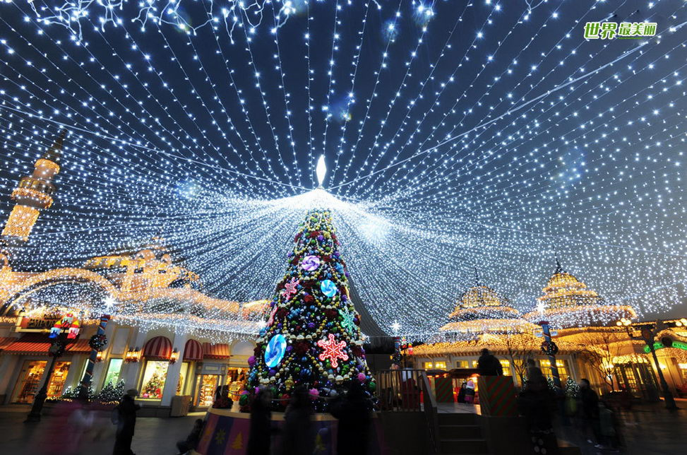
เดินทางสู่ สวนสนุกเอเวอร์แลนด์ สวนสนุกกลางแจ้งที่ใหญ่ที่สุดของประเทศซึ่งตั้งอยู่ท่ามกลางหุบเขา พบกับ “FESTIVALWORLD” การแสดงขบวนพาเหรดอันตระการตา สนุกสุดมันส์กับบัตรFREE PASS ที่ท่านสามารถเลือกเล่นเครื่องเล่นได้ทุกชนิดไม่จำกัดจำนวนครั้ง พบกับเครื่องเล่นใหม่ที่ทุกท่านไม่ควรพลาด T-EXPRESS พร้อมเก็บภาพความประทับใจกับสวนดอกไม้ซึ่งเต็มสะพรั่งกลางลานโดยถูกจัดไว้เป็น THEME ตามฤดูกาล (มีนาคม-เมษายน:สวนดอกทิวลิป / พฤษภาคม-มิถุนายน:สวนดอกกุหลาบ / สิงหาคม-กันยายน:สวนดอกลิลลี่ / ตุลาคม-พฤศจิกายน:สวนดอกเบญจมาศ) นอกจากนี้ยังสามารถท่องไปกับโลกของสัตว์ป่าซาฟารี พบกับ ไลเกอร์ ลูกแฝดผสมระหว่างพ่อสิงโตและแม่เสือ นับเป็นแฝดผสมเสือ-สิงโตคู่แรกในโลกนอกจากนั้นให้ท่านได้ตื่นตาในสวนสัตว์ซาฟารีชมความน่ารักของสัตว์ต่างๆและได้เพลิดเพลินกับการให้อาหารหมีที่ทุกท่านไม่ควรพลาด จากนั้นนำท่านเข้าชม สุดยอดการแสดงที่ผสมผสานศิลปะการแสดงอันหลากหลาย ตลก มันส์ ฮาส์ FANTA STICK SHOW สุดยอดการแสดงที่ผสมผสานศิลปะการแสดงอันหลากหลาย ไม่ว่าจะเป็นดนตรีเครื่องสาย อาทิ ฟรุต ไวโอลิน ซอ และกายากึม หรือ สุดยอดการแสดง DRUM CAT SHOW เป็นโชว์การตีกลองและเล่นเครื่องดนตรีสากลอย่างมหัศจรรย์โดยเป็นการแสดงใหม่ล่าสุด ของสาวๆสุด เซ็กซี่ ถึงเวลาพาทุกท่านตะลุยสู่แหล่งช้อปปิ้งที่ได้ชื่อว่าใหญ่ที่สุดในเอเชีย ตลาดทงแดมุน ห้างสรรพสินค้ากว่า 10 แห่ง ที่บางห้างเปิดตลอด 24 ชั่วโมง เช่น MIGLIORE, DOOTA TOWER, HELLO AM, DESIGNER CLUB ท่านสามารถเลือกซื้อสินค้าหลากหลายประเภทได้ที่นี่ อาทิเช่น เสื้อผ้าบุรุษ-สตรี รองเท้าบุรุษ-สตรี รองเท้าผ้าใบ เข็มขัด ของที่ระลึก ชุดเครื่องครัว ถุงเท้า ผ้าพันคอ ในราคาเกาหลีอย่างแท้จริง
ค่ำ รับประทานอาหารค่ำ
นำท่านเข้าสู่ที่พัก RIVER PARK HOTEL หรือเทียบเท่า
วันที่สี่ ศูนย์โสมรัฐบาล - COSMETIC SHOP - บลูเฮาส์ -พระราชวังเคียงบ็อค – พิพิธภัณฑ์พื้นเมือง - DUTY FREE – คลองชองเกชอน – TRICK ART MUSEUM - ช้อปปิ้งเมียงดง
เช้า รับประทานอาหารเช้า ณ ห้องอาหารของโรงแรม
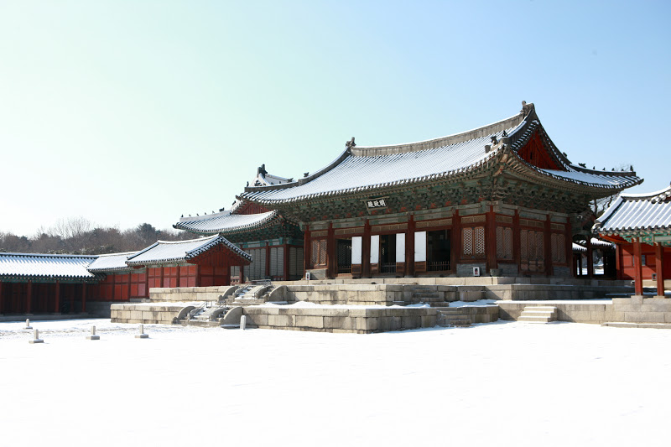
นำท่านสู่ ศูนย์โสมรัฐบาล ซึ่งรับรองคุณภาพจากรัฐบาล เป็นโสมที่อายุ 6 ปี ซึ่งถือว่ามีคุณภาพดีที่สุด ให้ท่านได้เลือกซื้อโสมคุณภาพและราคาถูกกว่าไทย 2 เท่า โสมเกาหลีถือเป็นยาบำรุงร่างกาย หรือสามารถซื้อเป็นของฝากจากประเทศเกาหลี นำท่านสู่ ศูนย์รวมเครื่องสำอางแบรนด์ดังเกาหลี เช่น ROJUKISS, LOTREE, LANEIGN, SULWASOO ให้ท่านได้เลือกซื้อในราคาพิเศษ จากนั้นนำท่านเดินทางผ่านชมทำเนียบประธานาธิบดี หรือบลูเฮาส์ นำท่านย้อนรอยละคร “PRINCESS HOURS” หรือ เจ้าหญิงวุ่นวายกับเจ้าชายเย็นชา ที่พระราชวังเคียงบ็อค พระราชวังเก่าแก่ที่สุดของราชวงศ์โชซอน สร้างขึ้นในปี ค.ศ.1394 โดยใช้เป็นศูนย์กลางการปกครองในสมัยโบราณโดยเป็นทั้งที่ประทับและฐานอำนาจของพระเจ้าแทจอนและต่อเนื่องมาถึงกษัตริย์ในราชวงศ์โชซอนพระที่นั่งคึนชองจอนถูกสร้างขึ้นมาเพื่อเป็นที่ว่าราชการต่อมาคณะปกครองเกาหลีของญี่ปุ่นได้สร้างอาคารรัฐสภาขนาดยักษ์ขึ้นคั่น เพื่อต้องการแสดงนัยเด่นชัดว่าต้องการตัดความผูกพันระหว่างพระราชวงศ์กับราษฎร์ อาคารหลังนี้ได้ถูกรื้อถอนไปในโอกาสครบรอบ 50 ปี การปลดออกจากญี่ปุ่น ในเขตพระราชวัง ยังมีพระตำหนักเคียวฮเวรู เป็นอาคารสองชั้น ตัวพระตำหนักถูกสร้างให้ยื่นออกไปกลางสระน้ำที่เต็มไปด้วยฝูงหงส์สร้างขึ้นเพื่อใช้เป็นสถานที่สำหรับจัดงานเลี้ยงพระราชทาน จากนั้นนำท่านสู่ พิพิธภัณฑ์คติชนพื้นเมือง เพื่อให้ท่านได้ย้อนเรื่องราวและสัมผัสกับวิถีชีวิตความเป็นมาของชาวเกาหลีตั้งแต่ยุคโบราณโดยผ่านห้องแสดงหุ่นจำลองพร้อมภาพสามมิตินอกจากนั้นยังได้จัดแสดงเครื่องมือเครื่องใช้ในชีวิตประจำวันของคนเกาหลีในสมัยโบราณ
กลางวัน รับประทานอาหารกลางวัน
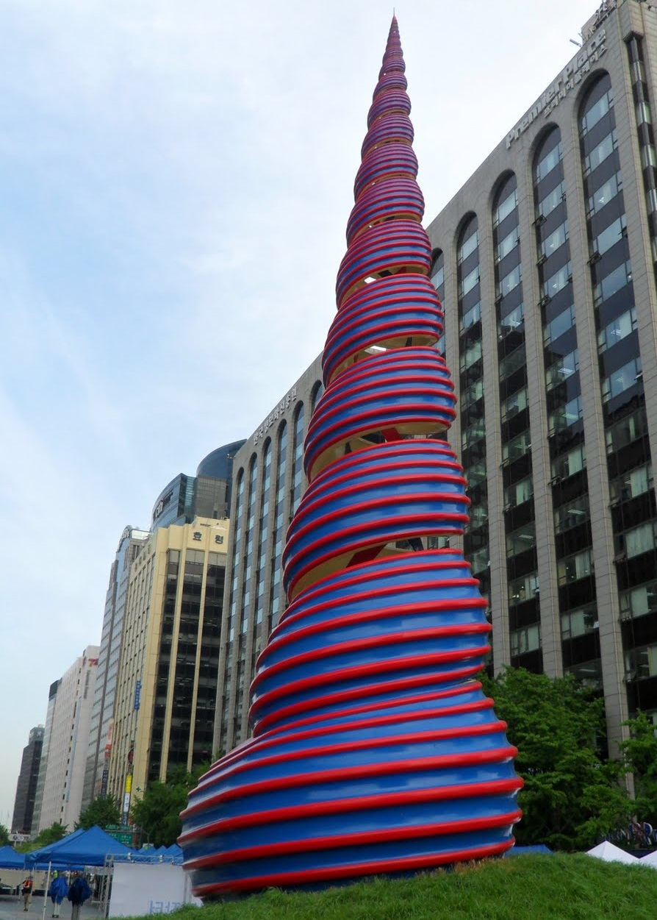

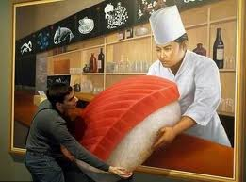
นำท่านสู่ แหล่งช้อปปิ้งปลอดภาษี DUTY FREE ช้อปปิ้งสินค้าแบรนด์เนม มากมาย อาทิ นาฬิกา,แว่นตา,เครื่องสำอางค์,กระเป๋า,กล้องถ่ายรูป หรือจะเป็นโทรศัพท์มือถือ ให้ท่านอิสระได้เลือกซื้ออย่างเต็มที่ นำท่านชม คลองชองเกชอน คลองเก่าแก่ในอดีตมีอายุกว่า 600 ปี ที่ทอดผ่านใจกลางเมืองหลวงในปัจจุบันมีการพัฒนาและบูรณะคลองขึ้นมาใหม่ มีความยาวกว่า 6 กม.เป็นสถานที่ให้คนได้เข้ามาพักผ่อน โดยจัดกิจกรรมต่างๆอาทิ งานแสดงศิลปะต่างๆ งานดนตรี นิทรรศการดอกไม้ พบกับเรื่องราวความมหัศจรรย์ของคลองชองเกชอนแห่งนี้ นำท่านสู่ TRICK ART MUSEUM แกลอรี่ “เคล็ดลับงานศิลปะแห่งภาพ” แนวคิดรูปแบบใหม่ เพื่อต้องการจะจุดประกายความคิดสร้างสันและจินตนาการของการสร้างภาพ โดยใช้เทคนิคพิเศษจากภาพสามมิติที่รวมทฤษฎีทางวิทยาศาสตร์และการซ้อนภาพกระตุ้นความเคลื่อนไหวของภาพให้มีมิติเหมือนจริง โดยให้ความรู้สึกมีส่วนร่วมกับภาพถ่ายนั้นๆ ในพิพิธภัณฑ์มีภาพงานชิ้นโบว์แดง สนุกกันแบบเต็มๆ กับการแอ็คชั่นท่าทางต่างๆ ที่รูปถ่ายของท่านจะออกมาดูประหนึ่งเหมือนจริงในเหตุการณ์ถึงเวลาพาทุกท่านไปช้อปปิ้งที่ เมียงดง หรือ สยามสแควร์เกาหลีท่านสามารถเลือกสินค้าเทรนด์แฟชั่นล่าสุดของเกาหลีได้ที่นี่โดยเฉพาะสินค้าวัยรุ่นเช่นเสื้อผ้ารองเท้ากระเป๋าเครื่อง ประดับ ทั้งแบรนด์เนมเช่น EVISU, GAP, ONISUKA TIGER และสินค้าจากแบรนด์เกาหลีโดยเฉพาะ เครื่องสำอางเช่นETUDE HOUSE, SKIN FOOD, THE FACE SHOP, MISSHA, ROJUKISS, LANEIGE อีกทั้งยังมีร้านกาแฟ ร้านอาหารต่างๆ ท่านสามารถลิ้มลองไอศกรีม 2,000 วอน ที่สูงเกือบฟุตได้ที่นี้ และKRISPY KREMEโดนัท ที่สุดแสนอร่อย
ค่ำ รับประทานอาหารค่ำ
นำท่านเข้าสู่ที่พัก RIVER PARK HOTEL หรือเทียบเท่า
วันที่ห้า ศูนย์สมุนไพรฮ๊อกเกตนามู – ศูนย์พลอยอเมทิส – SEOUL TOWER (ไม่รวมขึ้นลิฟต์) –SUPER MARKET - กรุงเทพฯ
เช้า รับประทานอาหารเช้า ณ ห้องอาหาร ของโรงแรม
จากนั้นนำท่านเดินทางสู่ ศูนย์สมุนไพรฮ็อกเกตนามู ต้นไม้ชนิดนี้เจริญเติบโตในป่าลึกบนภูเขาที่ปราศจากมลภาวะและระดับสูงเหนือน้ำทะเล 50-800 เมตร เมล็ดพันธุ์ของสมุนไพรอ๊อตเกตนามูนี้ เป็นที่นิยมของคนเกาหลีรุ่นใหม่ เพราะมีผลช่วยดูแลตับให้แข็งแรง ป้องกันโรคตับแข็งไม่ถูกทำลายจากการดื่มแอลกอฮอล์ กาแฟ บุหรี่ สารตกค้างจากอาหาร และยา นำท่านเลือกซื้อ อเมทิส เป็นหินที่มีพลังในการบำบัดทั้งด้านร่างกายและจิตใจของผู้สวมใส่ ขจัดความคิดแง่ลบ เป็นพลอยแห่งสุขภาพและนำโชค สามารถปกป้องคุ้มครองผู้สวมใส่ได้ โดยมีตั้งแต่สีม่วงอ่อนเย็นตาจนถึงสีม่วงเข้ม มีเสน่ห์เย้ายวนใจ พลอยนี้จะงามจับตาเมื่อมาทำเป็นแหวน จี้ ต่างหูและสร้อย และนิยมใช้ในการแก้ไขฮวงจุ้ยที่ไม่ดีภายในบ้านด้วย
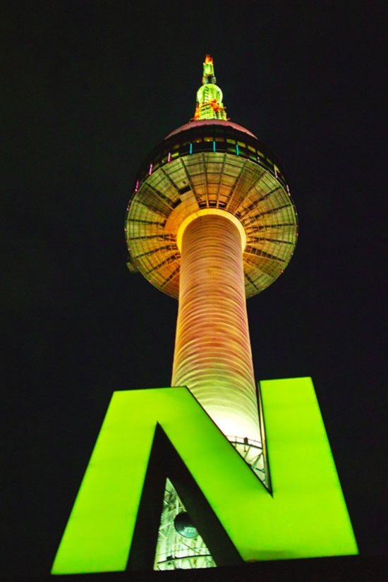
กลางวัน รับประทานอาหารกลางวัน
นำท่านย้อนรอยละครซีรีย์เกาหลีดัง MY NAME IS KIM SAM SOON และ BOY OVER FLOWER ที่ “นัมซาน” ภูเขาแห่งเดียวที่ตั้งอยู่ใจกลางกรุงโซล บนยอดเขามีหอ SEOUL TOWER 1 ใน 18 หอคอยเมืองที่สูงที่สุดในโลกมีความสูงถึง 480 เมตร เหนือระดับน้ำทะเล นำท่านสู่ NAMSAN VIEW POINT ให้ท่านได้ถ่ายรูปและสัมผัสความน่ารักของวัยรุ่นเกาหลี นิยมมาคล้องกุญแจไว้ด้วยกันระเบียงทุกด้านของ SEOUL TOWER จึงเต็มไปด้วยกุญแจหลากหลายสี นำท่านสู่สนามบินอินชอน ระหว่างทางพาท่านแวะละลายเงินวอนที่ร้านค้าสนามบิน SUPER MARKET ซึ่งท่านสามารถเลือก ซื้อสินค้าเกาหลีได้อีกรอบ โดยเฉพาะของกิน เช่น บะหมี่ซินราเมียน (มาม่าสไตล์เกาหลี) อูด้ง กิมจิ ขนมช๊อคโก้พาย น้ำจิ้มปรุงรสหมูย่างเกาหลี ไก่ตุ๋นโสมสำเร็จรูป ผลไม้ตามฤดูกาล ในราคาพิเศษก่อนกลับเมืองไทย
17.20 เดินทางกลับสู่กรุงเทพฯโดยสายการบิน JIN AIR (LJ) เที่ยวบินที่ LJ001 บริการอาหารและเครื่องดื่มบนเครื่อง
21.20 ถึงสนามบินสุวรรณภูมิโดยสวัสดิภาพ พร้อมความประทับใจ

เมนูอาหาร
- DUKKALBI ไก่ผัดเผ็ดบาร์บีคิวเป็นเนื้อไก่ที่หั่นออกเป็นชิ้นพอคำ คลุกเคล้าด้วยซีอิ๊วเครื่องปรุง และหมักทิ้งไว้จนได้ที่ จึงนำเนื้อไก่และผักมาผัดบนกระทะยักษ์ รับประทานพร้อม กิมจิ ซุปสาหร่าย และข้าวสวย
- ชาบู ชาบู สุกี้สไตล์เกาหลี บนหม้อไฟร้อนๆ ประกอบด้วย ผักสดชนิดต่างๆ และเนื้อหมูสไลด์น้ำซุปร้อนๆ และเส้นอูด้งซึ่งขาดไม่ได้ในการทาน ชาบู ชาบู พร้อมข้าวสวย
- พิบิมพัพ พุลโกกิ ทำจากข้าวสวยผสมกับเนื้อหมูหั่นเป็นชิ้นเล็กๆ ผักปรุงรสและไข่ จะคลุกกับโคชูจัง (ซอสพริกรสเผ็ด) ก็ได้ถ้าต้องการ เสิร์ฟพร้อมหมูผัดวุ้นเส้น และหอมใหญ่ มีน้ำขลุกขลิกออกรสหวานเล็กน้อย
- ซัมเคทัง หรือ ไก่ตุ๋นโสม อาหารตำหรับชาววังบำรุงสุขภาพ บริการท่านละ 1 ตัว บรรจุอยู่ในหม้อเหล็กร้อนๆ ภายในตัวไก่จะยัดไส้ด้วยข้าว และของบำรุงต่างๆ อาทิ เม็ดพุทราแห้ง รากโสม เก๋ากี้ ปรุงรสด้วยพริกไทยดำ และเกลือ รับประทานพร้อมเครื่องเคียงที่เรียกว่า กักตุกี(ทำจากหัวไชเท้าดอง) และเส้นขนมจีนหนานุ่มแบบเกาหลีพร้อมทั้งเสิร์ฟ อินซัมจู หรือเหล้าดองโสม
- คาลบี้ หมูย่างเกาหลี เป็นอาหารพื้นเมืองเกาหลีเลื่องชื่อและเป็นที่รู้จักกันดีทั่วโลก มีรสชาติออกหวานกลมกล่อม โดยนำหมูส่วนที่ติดกับกระดูก นำไปย่างบนเตาถ่านแบบดั้งเดิม เสิร์ฟพร้อมข้าวสวยร้อนๆ และเครื่องเคียงต่างๆ น้ำจิ้มเต้าเจี้ยวและน้ำซุปสาหร่าย มีวิธีการรับประทานคล้ายกับเมี่ยงคำของไทย
- โอซัม พุลโกกิ ประกอบด้วยปลาหมึกสด และหมูสไลด์ที่ผ่านการหมักด้วยเครื่องปรุงจนได้ที่ นำมาผัดรวมกับผักสดนานา ชนิดบนกระทะร้อนๆ รับประทานพร้อมเครื่องเคียง และข้าวสวยร้อนๆ มีกลิ่นหอมน่าลิ้มลอง
- บุฟเฟ่ต์บาบีคิวปิ้งย่าง สไตล์เกาหลี ให้ท่านเลือกสรรทั้ง เนื้อวัว หมูติดมันสไลด์ หมูหมัก ซีฟู้ดตักรับประทานแบบไม่อั้น ทานได้จนอิ่ม พร้อมเครื่องเคียงผักสด กิมจิ และอื่นๆอีกมากมาย

อัตราค่าบริการ | 1-5 / 5-9 / 7-11 / 12-16 / 14-18 /  18-22 / 19-23 / 20-24 ธ.ค. 56  ท่านละ | 26-30 ธ.ค. 56  30 ธ.ค.56 – 3 ม.ค.57 /  31 ธ.ค.56 – 4 ม.ค.57  ท่านละ
ผู้ใหญ่พักห้องละ 2 หรือ 3 ท่าน | 23,900 | 25,900
พักเดี่ยวเพิ่ม ท่านละ | 4,900 | 4,900

ราคาทัวร์รวม | ราคาทัวร์ไม่รวม
- ค่าตั๋วเครื่องบินไป-กลับตามเส้นทางที่ระบุในรายการ  ชั้นทัศนาจรไป-กลับพร้อมคณะ  กรณีอยู่ต่อต้องเสียค่าเปลี่ยนแปลงตั๋ว  - ค่าอาหารทุกมื้อ ตามที่ระบุในรายการ  - ค่าเข้าชมสถานที่ต่างๆ ตามรายการ  - ค่าที่พักตามระบุในรายการ พักห้องละ 2 ท่าน  ตามโรงแรมที่ระบุ หรือเทียบเท่า  - ค่ารถรับ-ส่ง และนำเที่ยวตามรายการ  - ค่าภาษีสนามบิน ทุกแห่งที่มี  - ค่าน้ำหนักกระเป๋าสัมภาระท่านละ 20 กก.  - ค่าหัวหน้าทัวร์นำท่านท่องเที่ยวตลอดรายการในต่างประเทศ  - ค่าประกันอุบัติเหตุระหว่างเดินทาง  - การชดเชยอุบัติเหตุส่วนบุคคลกรณี เสียชีวิต สูญเสีย อวัยวะ สายตาหรือ ทุพพลภาพถาวรสิ้นเชิง 1,000,000 บาท  - การรักษาพยาบาลต่ออุบัติเหตุแต่ละครั้ง 500,000 บาท (เงื่อนไขตามกรมธรรม์) | - ค่าใช้จ่ายส่วนตัว อาทิ ค่าทำหนังสือเดินทาง, ค่าโทรศัพท์ส่วนตัว, ค่าซักรีด, มินิบาร์ในห้อง, รวมถึงค่าอาหาร และเครื่องดื่มที่สั่งเพิ่มนอกเหนือรายการ (หากท่านต้องการสั่งเพิ่ม กรุณาติดต่อหัวหน้าทัวร์แล้วจ่ายเพิ่มเองต่างหาก)  - ค่าทิปคนขับรถ และไกด์ท้องถิ่นท่านละ 4 USD ต่อคนต่อวัน หรือ ท่านละ 20,000 วอน ต่อท่านตลอดทั้งทริป  - ค่าภาษีมูลค่าเพิ่ม 7% และภาษีหัก ณ ที่จ่าย 3% (กรณีออกใบเสร็จรับเงินในนามบริษัท หรือต้องการใบกำกับภาษี)  - ค่าน้ำหนักกระเป๋าสัมภาระ ที่หนักเกินสายการบินกำหนด  (ปกติ 20 กก.)  - ค่าวีซ่าสำหรับพาสปอร์ตต่างด้าว กรุณาเตรียมเอกสารคือ 1)พาสปอร์ต 2)ใบประจำตัวคนต่างด้าว 3)ใบสำคัญถิ่นที่อยู่ 4)สำเนาทะเบียนบ้าน(ถ้ามี) 5)สมุดบัญชีเงินฝาก(ถ้ามี) 6)รูปถ่ายสี 2 นิ้ว 2 รูป แล้วทางบริษัทฯจะเป็นผู้ดำเนินการยื่นวีซ่าให้ท่านโดยจ่ายค่าบริการต่างหาก(สำหรับหนังสือเดินทางต่างด้าว เจ้าของหนังสือเดินทางต้องทำเรื่องแจ้งเข้า-ออกด้วยตนเองก่อนจะยื่นวีซ่า)

เงื่อนไขการจองและการให้บริการ
- ในการจองครั้งแรก มัดจำท่านละ 10,000 บาท หรือชำระทั้งหมด
- ส่วนที่เหลือชำระก่อนเดินทาง 15 วัน ในกรณีที่ไม่ชำระเงินส่วนที่เหลือตามเวลาที่กำหนด ขอสงวนสิทธิ์ในการบอกยกเลิกการเดินทาง
- การจองจะมีผลสมบูรณ์ โดยจะต้องส่งแฟกซ์ หรือ อีเมล์ ใบจองทัวร์ให้เจ้าหน้าที่ฝ่ายขาย พร้อมกรอกรายชื่อของผู้เดินทางที่สะกดตรงตามหนังสือเดินทาง

การยกเลิก
- การยกเลิกการเดินทางจะมีผลสมบูรณ์ ก็ต่อเมื่อได้แฟกซ์ หรือ อีเมล์ การยกเลิกให้กับเจ้าหน้าที่ฝ่ายขาย
- ยกเลิกก่อนการเดินทาง 30 วันทำการขึ้นไป คืนเงินทั้งหมด
- ยกเลิกก่อนการเดินทาง 15 วันทำการขึ้นไป เก็บค่าใช้จ่าย ท่านละ 10,000 บาท
- ยกเลิกก่อนการเดินทาง 7 - 14 วันทำการ เก็บค่าใช้จ่าย 50% ของราคาทัวร์
- ยกเลิกการเดินทางน้อยกว่า 1 - 6 วันทำการ เก็บค่าใช้จ่ายทั้งหมด 100 % ของราคาทัวร์
- การขอยกเลิกการเดินทางในกรณีที่เจ็บป่วยหรือมีเหตุจากร่างกายที่ไม่สามารถเดินทางในช่วงเวลาที่จองได้ การยกเลิกการเดินทาจะต้องแสดงใบรับรองแพทย์จากโรงพยาบาลให้กับเจ้าหน้าที่ฝ่ายขายทั้งนี้บริษัทฯขอสงวนสิทธิ์พิจารณาในการคืนเงินให้กับลูกค้าเป็นกรณีไป
- ในกรณีที่เจ้าหน้าที่ตรวจคนเข้าเมืองปฏิเสธการเข้า-ออกนอกประเทศซึ่งอยู่นอกเหนือความรับผิดชอบของบริษัท บริษัทขอสงวนสิทธิ์ไม่คืนค่าทัวร์ไม่ว่ากรณีใดๆทั้งสิ้น
- ในกรณีกรุ๊ปที่เดินทางช่วงวันหยุด หรือ เทศกาล บริษัทฯได้มีการการันตีมัดจำ หรือ ซื้อขายแบบมีเงื่อนไขกับสายการบิน รวมถึงเที่ยวบินพิเศษ เช่น CHARTER FLIGHT (เหมาลำ), EXTRA FLIGHT (เที่ยวบินพิเศษที่เพิ่มเข้ามาช่วงวันหยุด หรือ เทศกาลดังกล่าว) บริษัทฯ ขอสงวนสิทธิ์ไม่คืนเงินค่ามัดจำ หรือ ค่าทัวร์ทั้งหมด

หมายเหตุ
- บริษัทฯ ขอสงวนสิทธิ์ ยกเลิกการเดินทาง ในกรณีที่จำนวนผู้เดินทาง ต่ำกว่า 15 ท่าน(ผู้ใหญ่) ขึ้นไป โดยบริษัทฯ จะแจ้งให้ทราบล่วงหน้าอย่างน้อย 7 วัน ก่อนการเดินทาง
- เที่ยวบิน ราคาและรายการท่องเที่ยว สามารถเปลี่ยนแปลงได้ตามความเหมาะสม โดยคำนึงถึงผลประโยชน์ของผู้เดินทางเป็นสำคัญ
- หนังสือเดินทาง ต้องมีอายุเหลือใช้งานไม่น้อยกว่า 6 เดือน และบริษัทฯ รับเฉพาะผู้มีจุดประสงค์เดินทางเพื่อท่องเที่ยวเท่านั้น
- ทางบริษัทฯขอสงวนสิทธิไม่รับผิดชอบค่าเสียหายใดๆทั้งสิ้น อันเนื่องมาจากเกิดกรณีความล่าช้าจากสายการบิน, การประท้วง, การนัดหยุดงาน, การก่อจลาจล, การเมือง, ภัยธรรมชาติ (โดยบริษัทฯจะดำเนินการประสานงานเพื่อให้เกิดประโยชน์สูงสุดแก่ลูกค้า)
- ทางบริษัทฯสงวนสิทธิไม่คืนเงิน ในกรณีที่ท่านใช้บริการของทางบริษัทฯไม่ครบ เช่น ไม่เที่ยวบางรายการ, ไม่ทานอาหารบางมื้อ เพราะค่าใช้จ่ายทุกอย่าง ทางบริษัทฯได้ชำระค่าใช้จ่ายให้ตัวแทนต่างประเทศแบบเหมาขาดก่อนออกเดินทางแล้ว
- ทางบริษัทฯสงวนสิทธิไม่รับผิดชอบใดๆ หากเกิดสิ่งของสูญหายจากการโจรกรรม และ/หรือ เกิดอุบัติเหตุที่เกิดจากความประมาทของตัวนักท่องเที่ยวเอง
- เมื่อท่านตกลงชำระเงินไม่ว่าทั้งหมดหรือบางส่วนกับทางบริษัทฯจะถือว่าท่านได้ยอมรับในเงื่อนไขข้อตกลงต่างๆแล้ว ตามที่ได้ระบุไว้แล้วทั้งหมด
- บริษัทขอสงวนสิทธิ์เฉพาะลูกค้าที่มีวัตถุประสงค์เพื่อการท่องเที่ยวเท่านั้น

พิเศษ จากเรา
- ราคาที่นำเสนอพิเศษสุดกว่าที่อื่น แต่มากด้วยคุณภาพกว่ามากมาย
- มีการชี้แนะสินค้าที่ควรซื้อให้ในราคาถูก ๆ ไม่มีจุดประสงค์ในการพาไปเชือดเหมือนทัวร์ทั่วไป
- เราแจกหมวก ให้คนละ 1 ใบ
- แจกกระเป๋าใส่ปากกาดินสอให้ 1 ใบ
- แจก ยาหม่องน้ำ ให้ 1 ขวด
- แจก พัดมือถือ คนละ 1 อัน 555

สนใจในการจอง
โอนเงินมัดจำ ในการจอง ทัวร์ คนละ 10,000 บาท
ชำระส่วนที่เหลือให้หมดก่อน 15 วัน ของวันเดินทาง
โอนมาที่ ธนาคารใด ธนาคารหนึ่ง ในนาม สมปอง เจนชัยจิตรวนิช
ธนาคาร กรุงศรีอยุธยา สาขา สี่แยกวังหิน บัญชีกระแสรายวัน เลขที่บัญชี 2140013280
ธนาคาร กสิกรไทย สาขา รัชดา-ห้วยขวาง ในบัญชีกระแสรายวัน เลขที่บัญชี 089-1069251
ธนาคาร ไทยพาณิชย์ สาขาย่อย เซ็นทรัลปิ่นเกล้า บัญชี ออมทรัพย์ เลขที่ 183-2 10718-9
ธนาคาร กรุงเทพ สาขาย่อย เซ็นทรัล ปิ่นเกล้า บัญชีออมทรัพย์ เลขที่ 095-0-20209-3

หลังการโอนเงิน
กรุณา ส่งหลักฐานต่างๆ ที่แจ้งไว้ด้านล่างนี้ มาที่............
- Fax 02-9481866 รอสัญญาณ แฟกต์
- หรือ สแกนหลักฐาน ส่งมาที่ อีเมล์ jenchai624@hotmail.com
- สำเนาการโอนเงิน
- เบอร์โทรติดต่อกลับ ของ ผู้จอง และเพื่อนร่วมทาง
- กำหนดวันเดินทาง / ทริปที่ไป / วันเดินทาง
- หากไปต่างประเทศ ขอสำเนาพาสปอต
- สำเนาบัตรประชาชน กรณี ยังไม่มีพาสปอตในขณะนั้น ( ใช้ในการจองตั๋วเครื่องบิน )
สมปอง ทัวร์ /
ใบอนุญาตประกอบธุรกิจการท่องเที่ยว เลขที่ 11 / 05588
Website : www.programtour.com
Email : jenchai624@hotmail.com
Chat : msn : jenchai624@hotmail.com
Chat : Skype : jenchai624
Office 1 : : ตลิ่งชัน 02-8867018-9
Office 2 : รามอินทรา : 02-9481866
Mobile : ไทย : 089-9246304, 087-5149753,
Mobile : เวียดนาม : 091-6003612

